UNION DES COMORES
UNITE-SOLIDARITE- DEVELOPPEMENT
----------------------------------------------------------------------------------------

RAPPORT
THEMATIQUE DE LA REVUE 2013 : OMD-5 :
---------------------------------
AMELIORER LA SANTE DE LA MERE
-VERSION FINALE-

Dr UWIMANA Alphonse : Juillet 2013
Consultant national

SOMMAIRE

LISTE DES GRAPHIQUES 2
LISTES DES ABREVIATIONS ET ACCRONYMES 3
INTRODUCTION 4
OBJECTIFS ET RESULTATS Attendus de la revue 5
Cible 5A 7
Réduire de trois quarts (3/4), entre 1990 et 2015 le taux de mortalité maternelle 7
5. A. I- ANALYSE ET TENDANCES 7
A. 1.1- Le taux de mortalité maternelle 7
A. 1.2- Le taux des accouchements assistés par un personnel médical qualifié 9
Cible 5B 10
Atteindre l’accès universel à la santé procréative 10
5. B. 1 -Le taux de la prévalence contraceptive 10
5. B. 2-Le taux de fécondité des adolescents 12
5. B. 3-Le taux de couverture des soins prénataux. 12
5. B. 4- Le taux des besoins non satisfaits pour le planning familial 13
II- SITUATION DE LAMISE EN ŒUVRE 14
III- DEFIS ET PRIORITES,NOTAMMENT EN MATIERE D’AIDE et DE COOPERATION INTERNATIONALE 19
VI- RECOMMANDATIONS GENERALES ET SPECIFIQUES 20
CONCLUSION 21

LISTE DES GRAPHIQUES

Graphique -1 : Taux de mortalité maternelle.
Graphique -2 : Taux des naissances assistées par le personnel de santé qualifié.
Graphique -3 : Taux de prévalence contraceptive
Graphique -4 : Taux de fécondité des adolescents.
Graphique -5 : Taux de couverture des soins prénataux
Graphique -6 : Taux des besoins non satisfaits en planning familial.

LISTES DES ABREVIATIONS ET ACCRONYMES

CIPD :Conference Internationale pour le développement
CGP : Commissariat général au plan
CPN : Consultations prénatales
CSD : Centre de santé de District
DRS :Direction Régionale de la Santé
DSF : Direction de la santé familiale
EDS : Enquêtes démographiques et de santé
EIM : Enquêtes à indicateurs multiples
OMD : Objectifs du Millénaire pour le Développement
OMS : Organisation Mondiale de la Santé
ONG : Organisations non Gouvernementales
PF : Planning Familial
PNDRHS :Plan stratégique de développement des ressources humaines pour la santé
PS : Postes de Santé
PTME : Prévention de la transmission mère-enfant du VIH
SIS : Système d’information sanitaire
SNU : Système des Nations Unies
UNFPA : Fonds des nations Unies pour la Population
UNICEF : Fonds des Nations Unies pour l’Enfance
VAT : Vaccin Antitétanique
VIH : Virus de l’immunodéficience humaine

INTRODUCTION

« Améliorer la Santé de la Mère » est l’un des huit Objectifs du Millénaire pour le Développement (OMD) adoptés en septembre 2000 par 189 pays dont les Comores, lors du Sommet du Millénaire des Nations Unies tenu à New York.

Cet Objectif du Millénaire pour le Développement no 5, comporte deux cibles, à savoir :

(1) - Réduire de trois quart (3/4) entre 1990 et 2015, le taux de mortalité maternelle.

(2) - Atteindre l’accès universel à la santé procréative en 2015.

La communauté internationale accorde une grande importance à l’ amélioration de la santé de la mère et cela a été confirmé à travers divers sommets et conférences mondiaux, notamment :

- Le sommet mondial pour les enfants (1990)

- La conférence internationale pour population et le développement (CIPD-Caire 1994)

- La conférence mondiale sur les femmes (Beijing 1995)

- Le sommet mondial sur le développement social (Copenhague1995)

- Le sommet du millénaire des Nations Unies, tenu à New York en septembre 2000.

Cet intérêt pour la santé de la mère se justifie par le fait qu’il serait illusoire de chercher à promouvoir le développement de la femme, sans que celle-ci jouisse au préalable d’une bonne santé.

En outre, il a été établi que la bonne santé des mères influe positivement sur l’état de santé des enfants, de la famille en général et de la communauté. nationale toute entière.

C’est dans cet état d’esprit que 189 pays dont les Comores, se sont engagés à mettre en œuvre les Objectifs du Millénaire pour le Développement en accordant une attention particulière à l’amélioration de la santé de la mère et de l’enfant.
Aux Comores, la politique nationale de la santé, place la santé de la mère et de l’enfant dans ses préoccupations majeures.

C’est pourquoi la réduction de la mortalité maternelle et infantile se trouve au centre des objectifs de certaines stratégies et programmes nationaux, à savoir :

- La stratégie de croissance et de réduction de la pauvreté (DCRP2010-2014) ;

- Politique nationale de la santé ;

- Le plan national de développement sanitaire (PNDS 2010-2014) ;

- La politique Nationale et de Santé de la reproduction. (2002) ;

- Le plan national de sécurisation des contraceptifs (2005) ;

- Le plan stratégique de la lutte contre le VIH-SIDA et la prévention de la transmission mère-enfant (2005) ;

- Feuille de route pour l’accélération de la réduction de la mortalité maternelle et néonatale (2000-2015) ;

A deux ans de la date butoir pour atteindre les Objectifs du Millénaire pour le Développement, le Gouvernement Comorien a décidé de réaliser en 2013, la revue de la mise en œuvre des OMD, en vue d’évaluer les progrès réalisés et de dégager des recommandations qui permettront d’accélérer les progrès vers leur réalisation.

Le présent rapport thématique est issu de l’exercice d’évaluation rapide de la mise en œuvre de l’OMD 5, et va contribuer à l’élaboration du quatrième rapport national de suivi des OMD à travers les chapitres ci-après :

(1) - Analyse et tendances des indicateurs de l’OMD5

(2) - Situation de la mise en œuvre de l’OMD5

(3) - Défis et priorités, notamment en matière d’aide et de coopération internationale

(4) - Recommandations générales et spécifiques et conclusion

OBJECTIFS ET RESULTATS Attendus de la revue

OBJECTIFS.

L’objectif général de la revue est d’évaluer de la réalisation de l’OMD5 en vue de connaitre les progrès réalisés

Les objectifs spécifiques :

- Déterminer la tendance de l’OMD5 en utilisant les indicateurs pertinents convenus ;

- Identifier les défis et goulots pour l’atteinte de l’OMD5 et indiquer les priorités

- Formuler les recommandations nécessaires pour accélérer les progrès dans la réalisation de l’OMD 5 et accroitre la capacité nationale de suivi et d’évaluation dans le domaine.

RESULTATS ATTENDUS

Le rapport sectoriel de mise en œuvre de l’OMD5 est disponible indiquant la tendance, les défis et les interventions prioritaires à mettre en œuvre pour l’atteinte de l’OMD5 en 2015.

APPROCHE METHODOLOGIQUE

La méthodologie utilisée est participative à travers trois techniques suivantes. ;

(1) La revue documentaire

Plusieurs documents de politique, de stratégies, de programmes, d’études et d’analyses en relation directe avec la situation de la santé de la mère aux Comores et de la mise en œuvre de l’OMD5 ont été passés en revue. Ces documents ont permis de se faire une idée sur les progrès réalisés dans la mise en œuvre de l’OMD 5, et d’identifier les forces et les faiblesses et de formuler les recommandations nécessaires pour l’avenir.

(2)-Entretiens individuels

Pour mener à bien la revue de la mise en œuvre de l’OMD5, il a été jugé nécessaire de rencontrer, les responsables des programmes SR/PF au niveau du Ministère de la santé-Union et des partenaires et des autres partenaires qui œuvrent dans les programmes de la santé de la mère et de l’enfant.

(3)- Réunions de suivi de la revue.

Tout le long du travail, des réunions de suivi de la revue, ont été organisées par les responsables au niveau du Commissariat Général au Plan en collaboration avec ceux du SNU, en vue de donner de façon régulière, des orientations nécessaires aux consultants nationaux chargés de la rédaction des rapports sectoriels

Cible 5A

Réduire de trois quarts (3/4), entre 1990 et 2015 le taux de mortalité maternelle

Cette Cible comprend deux indicateurs de suivi suivants :

5. A. I- ANALYSE ET TENDANCES

La mise en œuvre des objectifs du Millénaire pour le Développement, particulièrement l’OMD,5 : « Améliorer la santé maternelle » a connu une évolution positive aux Comores depuis une vingtaine d’années. Cela a été possible grâce à l’engagement de l’Etat et de ses partenaires, qui n’ont pas hésité à fournir des efforts nécessaires pour mettre en œuvre un certain nombre de stratégies et des interventions sûres et ambitieuses. Dans les lignes qui suivent nous allons parler des plus essentielles de ces interventions et analyser la situation des Cibles de l’OMD5 (Cibles 5A et 5B) à travers les indicateurs de suivi respectifs.

1.1- Le taux de mortalité maternelle

Les taux de mortalité des adultes et de mortalité maternelles sont des indicateurs clés de l’état de santé et de développement d’une population.

Ainsi, l’analyse des taux de mortalité générale et de mortalité maternelle aux Comores est d’une importance capitale et montre une évolution positive évidente depuis une vingtaine d’années. En effet, les données statistiques fiables montrent que le ratio de la mortalité maternelle est passé 380 décès pour 100.000 naissances vivantes en 2003 (RGPH-2003) à 172 décès pour 100 000 naissances vivantes à en 2012
(EDS-MIXCSII-2012)

Cette réduction de la mortalité maternelle a été possible grâce à la mise en ouvre de certaines stratégies efficaces dont :

- La Feuille de route pour l’accélération de réduction de la mortalité;
- La stratégie de communication pour le changement de comportement en matière de SR ;
- La stratégie de sécurisation des produits contraceptifs y compris les préservatifs.

La mise en œuvre de ces stratégies a permis :

- le renforcement de la qualité des soins et services
- le renforcement des capacités du personnel de santé en prise en charges des SONU, et CPN recentrée,
- l’amélioration de l’accessibilité financière de la population par la distribution des kits CPN, accouchements et césarienne et l’approche performance ;
- le renforcement de l’intégration des services CPN, PTME, PF, la lutte contre la malnutrition et le paludisme, et la distribution gratuite de kits CPN ;
- Assistance aux accouchements à domicile et au niveau du secteur privé par un personnel médical qualifié
- L’amélioration du plateau technique des structures sanitaires chargées de la prise en charge des SOU (Echographie, ventouses, forceps etc).

En dépit des progrès réalisés, le taux de mortalité maternel est de 172 décès pour 100.000NV, ce taux bien que proche de l’objectif du millénaire (120 décès), les efforts constants sont a déployer d’ici 2015.

GRAPHIQUE1 : INDICATEUR-5.1

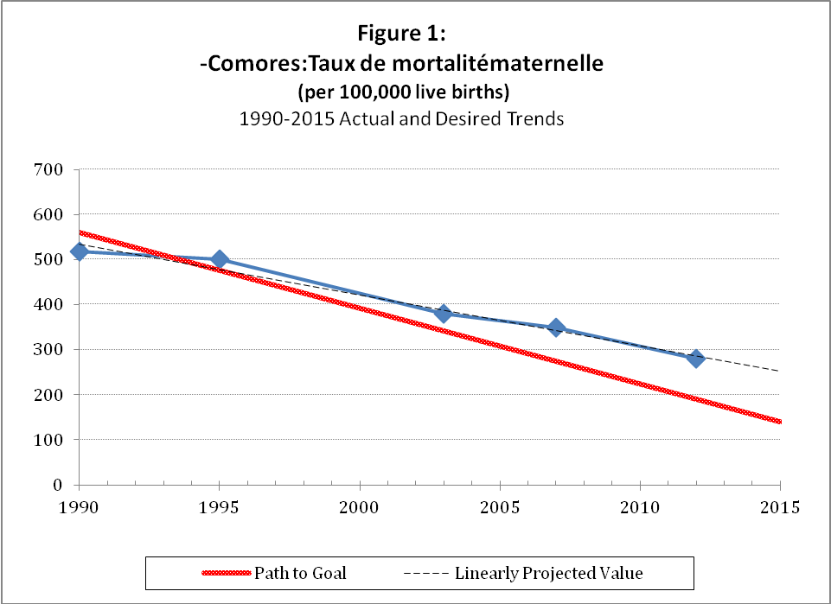

A. 1.2- Le taux des accouchements assistés par un personnel médical qualifié

Si l’amélioration de la qualité des services SR été déterminant pour la réduction de la mortalité maternelle, c’est suite à l’augmentation de la fréquentation au niveau de certains services, tel que les salles d’accouchement, grâce à la présence d’un personnel qualifié. En effet les chiffres récents montrent que le taux d’accouchements assisté, par un personnel de santé qualifiée est passé de 62% en 2000 (MISC 2000) à 82% en 2012 (EDS-MICS 2012). Le taux de césarienne a connu une augmentation allant de 3,4% en 2005 (Evaluation SONU) à 6,8% en 2012 (bulletin statistique SR annuel 2012)

Cette évolution positive dans la prise ne charge de l’accouchement a été possible grâce entre autre à la formation et à l’affectation d‘un personnel suffisant et qualifié dont les gynécologues et sans oublier la généralisation de l’utilisation du partogramme, la distribution des kits d’accouchement.

En effet, le taux d’accouchements à l’hôpital est passé de 43% 1996 (EDS I 1996) à 76% en 2012 (EDS-MICS 2012). Une différence minime du taux d’accouchements en milieu hospitalier est notée selon les iles, à savoir : 70% pour Ndzouani, 71% pour Mwali et 86% pour Ngazidja.
Une différence existe également selon la zone d’habitation : 72% pour les zones rurales contre, 88% pour les zones urbaines. Selon le niveau d’instruction des mères, la différence se présente comme suit : 66% pour les mamans sans aucune instruction, 81% pour les mères de niveau primaire et 89% pour les mamans de niveau secondaire et plus.

Dans l’avenir il faudra renforcer ces acquis par une meilleure supervision et motivation du personnel, une meilleure information de la population et des femmes enceintes sur les avantages d’accoucher en présence d’un personnel qualifié, une meilleure accessibilité financière pour l’accouchement et la césarienne, et une amélioration de la qualité des soins et services .

GRAPHIQUE2-INDICATEUR-5.2 :

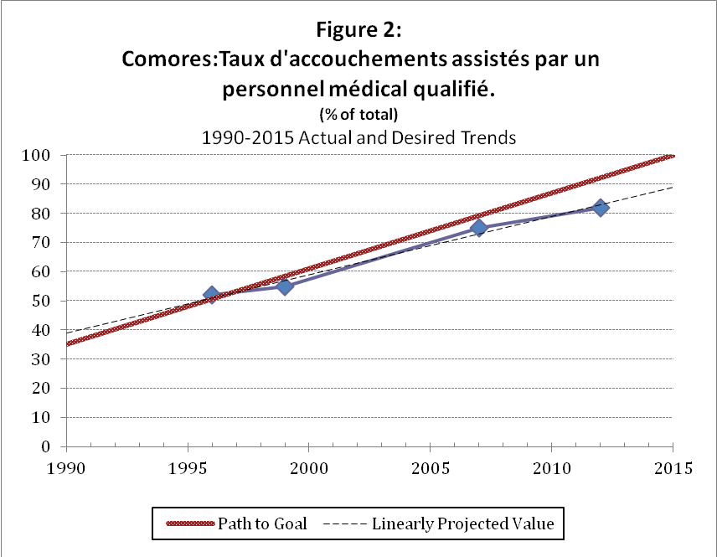

Cible 5B

Atteindre l’accès universel à la santé procréative

Cette cible comprend quatre indicateurs de suivi, ci-après :

5. B. 1 -Le taux de la prévalence contraceptive

La planification familiale contribue à la réduction des grossesses à risque au sein de la population exposée (trop jeune, trop âgée, parité élevée > 4 enfants, intervalle inter-génésique réduit < 2ans) et du coût, elle réduit les risques de complications pendant la grossesse et l’accouchement et bien-sûr les risques de décès.

Les données récentes montrent que le taux de Prévalence Contraceptive (PC) est passé de 21% en 1996 (EDC-I 1996) à 19,4% en 2012 (EDS-MICS 2012).

A l’examen de ces données, on note une une augmentation de l’utilisation des méthodes modernes de 11% en 1996(EDS-I 1996) à 14% en 2012 (EDS-MICS-II 2012) et une diminution de l’utilisation des méthodes traditionnelles de 9% en 1996(EDS-I1996) à 5,2% en 2012(EDS-MICS-II).

On note également une variation de la PC selon les iles avec 19,4% pour Ndzouani, 18 ,7% de PC pour Mwali et 19,4% de PC pour Ngazidja (EDS-MICSII 2012). Par rapport à la zone d’habitation, on constate également une différence en faveur de la zone urbaine avec 21% de PC et 11% de PC pour la zone rurale.

Quant au niveau d’instruction nous constatons qu’il y a une différence en faveur des femmes instruites qui se présente comme suit : les femmes sans aucun niveau d’instruction présentent une PC de 11%, celles avec l’école primaire une PC de 15%, celles avec un niveau secondaire et plus présentent une PC de 17% (EDSII-MICS 2012). Les résultats obtenus en matière de PF ont été possibles grâce à l’amélioration de la qualité de service, de l’information sur les avantages de la PF et la sécurisation des produits contraceptifs.

Cependant il sera nécessaire de combattre les obstacles persistants, tels que, la prise en charge des effets secondaires, insuffisance d’information sur la PF, surtout au niveau communautaire, le refus des maris, la non fréquentation des services PF par les jeunes, la barrière financière.

GRAPIQUE3 : INDICATE5.3 :

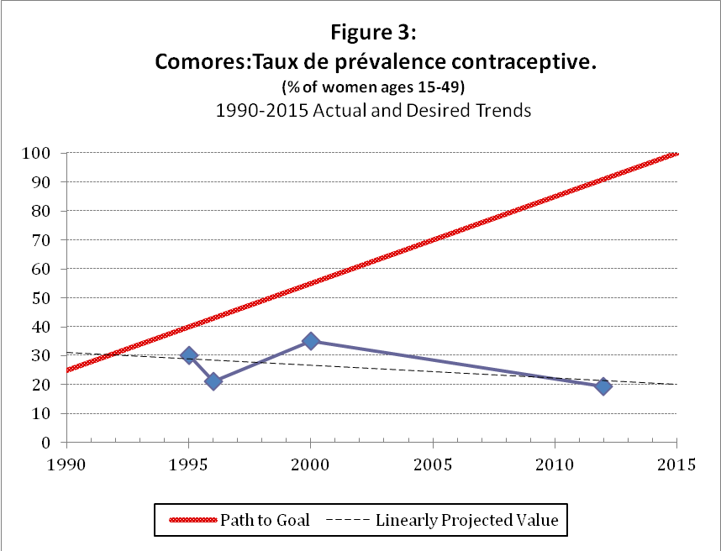

5. B. 2-Le taux de fécondité des adolescents

Le taux de fécondité générale (ISF) est passé de 5,1 (avec un taux de 5,5 en zone rurale et de 4,1 en zone urbaine) en 1996 (EDS-I 1996) à 4,3 en 2012 (avec un taux de 4,8 en zone rurale et de 3,5 en zone urbaine) (EDS-MICSII 2012). Le taux de fécondité des adolescents a évolué de 66 en 1996 (EDS I 1966) à 70 en 2012 (EDS-MICS 2012). La diminution du taux de fécondité générale est possiblement du à l’augmentation de la fréquentation des services de PF, suite à l’amélioration de la qualité et l’accessibilité des services et une meilleure efficacité de l’information. Le taux de fécondité des adolescents semble stationnaire, suite surtout à l’insuffisance d’information, le non fréquentation des services SR par les jeunes et la moyenne de l’âge de mariage qui reste toujours assez jeune.

GRAPHIQUE4 : INDICATEUR-5.4 :

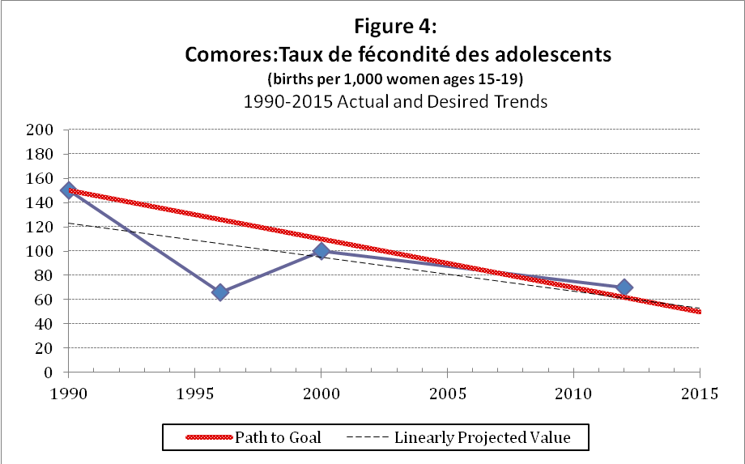

5. B. 3-Le taux de couverture des soins prénataux.

Selon des données statistiques disponibles, la couverture des soins prénataux a positivement évoluée depuis quelques années. En effet, le taux de couverture de la CPN est passé de 85% en 1996 (EDS I 1996) à 92% en 2012 (EDS-MICSII 2012). On note une petite différence au niveau des Iles, qui est exprimée comme suit : 92,2% pour Ndzouani ; 91,6% pour Mwali et 92% pour Ngazidja.

Selon la zone d’habitation, il existe également un écart de couverture CPN de 91% pour les zones rurales et de 95% pour les zones urbaines. En relation avec le niveau d’instruction des mères, on enregistre aussi une différence de 89,1% pour des mères sans instruction, 91,6% pour les mères de niveau primaire et de 96,4% pour les mères de niveau secondaire et plus.
Si ces résultats ont été atteints c’est principalement grâce à l’amélioration de l’information, de la qualité et l’accessibilité des services à travers la formation du personnel, le meilleur accueil, la distribution des kits, la réduction du coût de l’accouchement et de la césarienne, l’amélioration du plateau technique(Echographie) Cependant pour consolider les acquis, il faudra renforcer l’information, l’accueil , la distribution des kits, réduire le coût de la CPN ( bilan et échographie sont assez chers) qui serait peut-être une des causes de la faible fréquentation au niveau des CPN2, 3 et 4 , formation du personnel.

GRAPHIQUE 5 : INDICATEUR -5.3 :

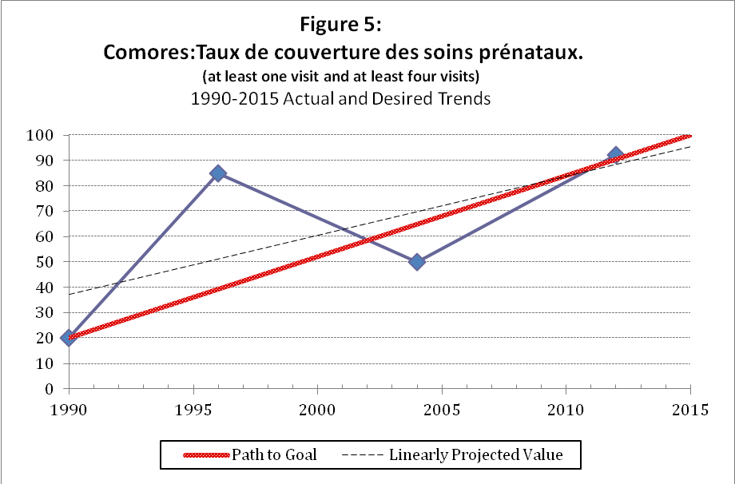

5. B. 4- Le taux des besoins non satisfaits pour le planning familial

Les besoins non satisfaits en PF sont évalués à 35% en 1996 (EDSI 1996) et à 31,6 en 2012 (EDS-MICSII 2012) pour les femmes en union, alors que 90% d’entre elles ont accès à un centre sanitaire et que 95% des structures sanitaires disposent au moins de 3 méthodes modernes. Les causes principales de cette situation sont ; le manque d’information sur l’existence des services de PF et ses avantages, le refus de le famille, surtout le mari, mauvaise qualité des services , personnel non formé, et financier difficile.

GRAPHIQUE6 : INDICATEUR-5.4 :

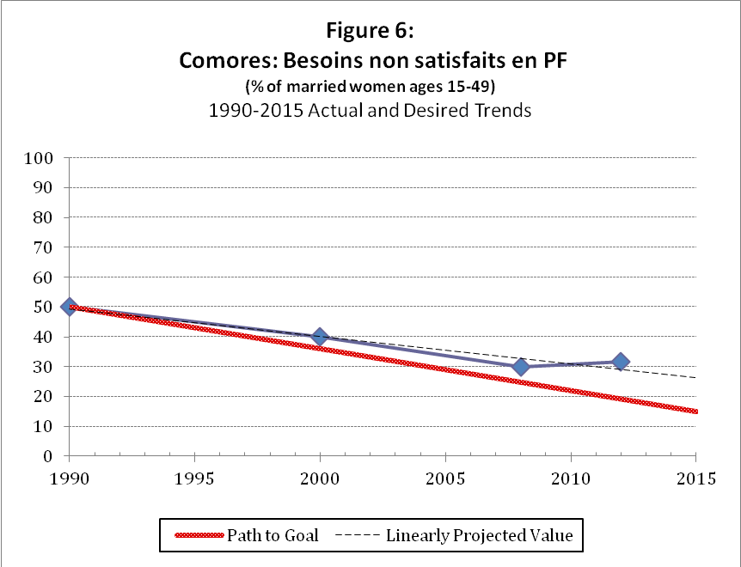

II- SITUATION DE LAMISE EN ŒUVRE

Les Comores ayant suscrit au Plan d’Action de la CIPD, tenu au Caire-Egypte en 1994, ont mis en place des stratégies et des politiques nationales engagées, sûres et complémentaires pour réaliser l’Objectif du Millénaire pour le Développement no 5 (OMD5). Ces stratégies toutes orientées vers l’atteinte de la cible sont essentiellement les suivantes :

- La stratégie de Croissance et de réduction de la pauvreté (DCSRP, mis en place en 2005 et révisé en 2009) et dont l’un des objectifs principaux est le « Développement intégré de la santé sexuel et génésique » ;
- Le plan National de Développement sanitaire (2005, révisé en 2009) dont l’un des objectifs est de « Réduire le ratio de la mortalité maternelle de 517à 250 décès pour 100 .000 NV ;
- La Politique Nationale de la santé de la reproduction. (2002) ;
- La Stratégie Nationale de Sécurisation des produits contraceptifs y compris les préservatifs (2005) ;
- La Stratégie de communication pour le changement de comportement en Santé de la Reproduction (2008) ;
- La feuille de route pour l’accélération de la réduction de la mortalité maternelle et néonatale (2005).
Grace à cet engagement de l’Etat avec l‘appui technique et financier des partenaires, il a été possible de promouvoir des soins de qualité et accessibles en faveur de la santé de la mère en dépit du déséquilibre persistant entre l’offre et la demande en matière de SR.

II.1- CAPACITES NATIONALES DE SUIVI ET D’EVALUATION

1.1- FORCES IDENTIFIES

- Existence de la Direction des Santé Familiale (DSF) qui assure la coordination, la supervision et le suivi-évaluation des programmes de Santé de la Reproduction ;

- Existence de la Direction de l’information et de Statistique sanitaire, sensé organiser toutes les activités en relation avec le Système d’Information Sanitaire et la collecte des données.

- Existence d’une « unité épidémiologique pour faire le suivi des déclarations des pathologies classiques et des décès maternels ;

- Existence d’un outil de supervision intégrée, y compris la Santé de la reproduction adopté en 2011 ;

- Publication depuis 3 ans, d’un Bulletin Statistique Annuel dans le domaine de la SR/PF et du VIH ;

- Décentralisation des programmes et services de santé à traves les DRS et les Districts sanitaires ;

- Existence du Plan National de développement du système d’information sanitaire-PNDSIS 2010

- Existence du Plan Stratégique de développement des ressources humaines pour la santé-PNDRHS 2010

1.2- FAIBLESSES IDENTIFIEES

Comme faiblesses on peut en citer entre autres :

- Manque de personnel en qualité et en quantité à la DSF
- Insuffisance de coordination des activités SR/PF aussi bien au niveau central qu’au niveau des Iles ;

- Insuffisance de Supervision du personnel de santé ;

- Manque de personnel formé en suivi évaluation des programmes de santé maternel;

- Insuffisance des moyens de logistiques nécessaire au fonctionnement de la DSF et DGS pour un travail performant.

Un certain nombre de ces faiblesses semblent s’ériger en vrais goulots d’étranglement, notamment :

- Insuffisance de la qualité de l’accueil au niveau des services ;

- Mauvaise accessibilité financière de la femme enceinte aux services de CPN et d’accouchement ;

- Insuffisance des subventions financières auprès de structures sanitaires de la part de l’Etat ;

- Insuffisance de la participation communautaire sur les activités d’éducation sanitaire et le système de référence contre référence ;

- insuffisance d’un personnel formé suffisant, motivé et affecté selon les besoins réels du terrain ;

- Pauvreté et chômage presque généralisée de la population.

En conclusion le processus de coordination, de supervision, de collecte des données, de suivi et évaluation et de prestation de service en matière de SR/PF reste assez faible, aussi bien au niveau central qu’au niveau périphérique, suite à l’insuffisance des capacités institutionnelles , techniques et logistique., ainsi qu’à la présence chronique de certaines faiblesses et goulots d’étranglements

II.2- EFFICACITE ET EFFICIENCE DES PROGRAMMES ET INTERVENTIONS

Les résultats positifs en relation avec l’évolution de la santé de la mère aux Comores, spécialement en ce qui concerne la mortalité maternelle, qui est passée de 517 à 172 décès pour 100.000 N.V en 20 ans, témoigne suffisamment de l’efficacité des stratégies et paquet d’activités mises en place en vue d’améliorer la qualité et l’accessibilité des services SR/PF.

Les stratégies nationales les plus concernées sont : (1) la feuille de route pour accélérer la réduction de la mortalité maternelle et néonatale en vision des Objectifs du Millénaire pour le Développement ; (2) La stratégie de sécurisation des contraceptifs ; (3) La stratégie de communication pour le changement (5) le système de surveillance et de revue des décès maternel ; (6) mise en place des kits d’accouchement et de césarienne. Ces stratégies pour n’en citer que celles-ci, ont permis d’améliorer la qualité du paquet de soins dédiés à la mère et au nouveau-né.

Ainsi, un certains nombre de service ont eu de meilleurs résultats et une meilleure fréquentation, et ont contribué ainsi à la réduction de la mortalité maternelle et néonatale. Il s’agit essentiellement de :

- La planification familiale
- Les services de CPN
- Les accouchements à l’hôpital
- Les accouchements assistés par un personnel médical qualifié.
- Les services intégrés de PTME et de VAT ;
- La lutte contre le paludisme chez la femme enceinte (distribution de moustiquaires et du fansidar)
- La lutte contre l’anémie et les parasitoses
- La distribution des kits d’accouchement
- L’amélioration du plateau technique en relation avec la prise en charge des SOU.( échographie, ventouses, forceps, etc)
- Amélioration de la surveillance du travail par la généralisation de l’utilisation du partograme

- L’augmentation du nombre de gynécologues, de chirurgiens, de médecins de santé publique et de sages femmes spécialisées
- Amélioration de l’accessibilité financière pour l’accouchement et la césarienne à travers la distribution des kits accouchement et la mise en place du système de performance.

La performance de tous ces services ont beaucoup contribué pour la réduction de la mortalité
maternelle, d’où l’on pourrait confirmer sans risque de se tromper, l’efficacité et l’efficience des
interventions mises en œuvre.

II. 3-MECANISMES DE FINANCEMENT (National, Régional et international)

Les données fiables sur le financement de la santé ne sont pas facilement accessibles, car presque inexistants. Globalement, les ressources primaires de financement de la santé proviennent des ménages, du budget de l’Etat et de la coopération bi et multilatérale.
Les ménages comoriens sont considérés comme les principaux contributeurs avec un apport de 68% des dépenses totales (participation directe, mutuelles, diaspora). Le budget de l’Etat pour le financement de la santé est évalué actuellement à 5,8%. Cette participation de l’Etat est sujette aux changements et est rarement versée aux services de santé, qui sont sensés en être les destinataires principaux.

En plus le budget de l’Etat Comorien reste toujours inférieur à 15%, contrairement aux directives du Sommet d’Abuja. Les efforts pour le financement de la santé devront être consentis de la part de l’Etat à travers l’augmentation du budget destiné à la santé et le versement régulier des subventions dues aux services de santé. Comme les Comores vont bénéficier de la remise de la dette, dans le cadre du point d’achèvement de l’Initiative PPTE, ce sera une opportunité de penser aux services de santé qui sont sensés être parmi les bénéficiaires privilégiés de ces ressources additionnelles.

Le financement extérieur de la santé, reste difficile à évaluer, suite à l’insuffisance des mécanismes de coordination et de suivi à ce niveau. Il est possible d’avoir quelques informations au niveau du budget de l’Etat (PIP), mais certains bailleurs sont listés pendant que d’autres ne le sont pas (SNU,BM, Projets- France ,Japon, Chine ,ONG ,Donateurs du Golf).

En conclusion, le financement du Système de santé aux Comores y compris l’atteinte des OMD et au-delà, promet des jours meilleurs sous conditions de faire des efforts supplémentaires notamment pour les points ci-après :

- augmentation du budget de l’Etat destiné à la santé ;
- versement régulier des subventions dues aux services de santé ;
- amélioration de gestion financière au niveau des services de santé, surtout au niveau des Iles ;
- mise en place de mécanismes de coordination et de suivi de la collecte et de l’utilisation des fonds issus de l’extérieur ;
- soutien à la généralisation des mutuelles ;
- mise en place des mécanismes d’amélioration de l’accessibilité financière de la population aux soins de base et de prise en charge des plus démunis.

II .4-DURABILITE DES PROGRES REALISES ET DES STRATEGIES DEPLOYEES

La durabilité des progrès réalisés et des stratégies déployées dans la mise en œuvre de l’OMD5<Améliorer la santé maternelle>, semble déjà assurée par le fait même qu’il existe une implication , une synergie et une complémentarité entre toutes les stratégies nationales impliquées dans le développement socio-économique des Comores. En effet les stratégies développées en matière de la santé en général et de la santé de la mère et de l’enfant en particulier, prennent en compte les orientations du DSCRP et du PNDS, considérés comme des outils de base dans le domaine.
Si l’on considère que les progrès réalisés ont été possibles grâce à l’observation et au respect des grandes orientations stratégiques nationales, il suffira d’évoluer sur la même lancée pour sauvegarder les acquis déjà enregistrés. En plus, il faudra faire l’évaluation à mi-parcours des stratégies en cours en vue de savoir où l’on est pour remettre les objectifs à jour et définir éventuellement de nouvelles priorités d’action.

Il faudra également, lutter contre les goulots d’étranglement déjà évoqués au niveau des chapitres précédents et dont je fais un rappel des plus importants.

Il s’agit d’améliorer :
- La coordination, la supervision, le suivi et évaluation des programmes et des services
- La collecte des données et le SIS..
- La qualité des services, à travers un bon accueil, un personnel suffisant, formé et motivé
- L’accessibilité financière de la population aux soins de base
- Le système de référence et l’implication de la communauté
- Les activités IEC/CC surtout en direction de la communauté
- La formation et l’affectation du personnel en respectant les besoins du terrain

III- DEFIS ET PRIORITES, NOTAMMENT EN MATIERE D’AIDE et DE COOPERATION INTERNATIONALE

Les chiffres les plus récents sur la situation de la santé de la mère aux Comores montrent des progrès indéniables dan ce domaine, depuis une vingtaine d’années .En effet, le taux de mortalité maternelle est passé de 380 décès pour 10.000 NV en 203 à 172 pour 100 000 NV en 2012.

Ceci a été possible, grâce à l’engagement de l’Etat à travers la mise en place d’un certain nombre de politiques et de stratégies nationales centrées sur l’amélioration de santé de la mère et de l’enfant.

Le taux actuel de mortalité maternelle (172 pour 100.000NV), bien que encourageant, ne reste pas moins une préoccupation en terme de santé publique, car la femme comorienne continue à mourir en donnant la vie, suite au suivi insuffisant de la grossesse et de l’accouchement.
En plus le taux de mortalité maternelle aux Comores est encore relativement éloigné de l’Objectif du Millénaire pour le Développement(OMD5), fixé à 120 décès pour 100.000NV en 2015.
Pour atteindre cet objectif en 2015, il faudra déployer des efforts supplémentaires en termes d’amélioration de la gestion et de la qualité des services de santé de la mère et de l’enfant.
Pour cela il faudra accepter d’affronter certains défis et de mettre en œuvre certaines priorités du moment.

III. 1- DEFIS A RELEVER

- Amélioration de la qualité et l’accessibilité des services SR/PF (surtout la PF, la CPN, Accouchements) ;

- Amélioration de la coordination, suivi et évaluation des programmes et services SR ;

- Disponibilité d’un personnel suffisant, formé et motivé ;

- Amélioration de l’accessibilité financière de la population aux soins de santé de base ;

- Amélioration du système de référence contre référence avec implication de la communauté ;

- Amélioration des activités IEC/CCC avec implication de la communauté ;

- Amélioration du système de financement et de gestion des programmes et service santé SR ;

- Amélioration de la qualité des infrastructures et des équipements médicaux ;

- Amélioration du système de surveillance et revue des décès maternels.

III. 2-PRIORITES A METTRE EN ŒUVRE

- Renforcement de la coordination ; suivi et évaluation aussi bien au niveau central qu’au niveau périphérique ;

- Renforcement du SIS et de collecte des données et de surveillance des décès maternels ;

- Amélioration da la qualité des services SR, en priorisant la PF, la CPN, les accouchements ;

- Renforcement de l’intégration de la PTME, la lutte contre le paludisme, l’anémie et la malnutrition, le VAT dans les CPN ;

- Implication de la communauté dans la gestion des soins de santé, particulièrement en ce qui concerne, le système de référence, la PF, la CPN et les accouchements ;

- Renforcement des mécanismes intégrés d’éducation sanitaire au niveau des services SR avec implication de la communauté.

- Amélioration de l’accessibilité financière de la population aux soins SR de base par, le contrôle de la tarification, le versement des subventions, et la prise en charge des plus démunis ;

- Renforcement des mécanismes de financement et de gestion des programmes et services SR ;

- Amélioration de l’accessibilité des jeunes aux services d’informations et de santé sexuelle et reproductive ;

- Amélioration des mécanismes de formation et de recrutement du personnel en tenant compte des besoins du terrain.

VI- RECOMMANDATIONS GENERALES ET SPECIFIQUES

L’efficacité des stratégies actuelles déployées par les Comores pour « Améliorer la santé maternelle » semble évidente, en face des résultats déjà enregistrés depuis une vingtaine d’année.
Cependant le pas à franchir pour atteindre l’OMD5 reste encore important, de manière qu’il sera nécessaire de déployer des efforts supplémentaires, spécialement dans les domaines du financement de la santé, de la coordination ; de la qualité des services, de la formation et recrutement, de la collecte des données et de l’éducation sanitaire. C’est dans cet ordre d’idées que certaines recommandations, susceptibles d’aider à mieux avancer seront exprimées.

VI. 1-GESTION DES PROGRAMMES ET SERVICES SR

- Mettre en place un mécanisme de la coordination, la supervision, le suivi et évaluation des programmes et services de SR au niveau central et au niveau des Iles ;

- Doter la DSF en moyen logistique de la DSF, afin qu’elle joue efficacement son rôle de coordination ;

- Affecter le personnel formé et suffisant à la DSF et aux DRS et dans les formations sanitaire de référence ;

- Faire l’évaluation à mi-parcours des stratégies en cours en matière de SR notamment :la Feuille de route pour l’accélération de la réduction de la mortalité maternelle ;

- Renforcer les mécanismes de décentralisation des programmes et de services au niveau des Iles.

VI.2- QUALITE ET ACCESSIBILITE DES SERVICES SR

- Améliorer la qualité de l’accueil, respect et confidentialité au niveau des services SR ;
- Former un personnel qualifié suffisant avec priorité pour les gynécologues, les médecins de santé publique et les sages femmes spécialisées ;

- Recruter et affecter le personnel en tenant compte des besoins réels du terrain (zones non urbaines ou éloignées)

- Mettre en place des mécanismes de motivation, de soutien et d’évaluation du personnel ;

- Renforcer l’implication de la communauté dans la gestion et la promotion des services de santé SR ;

- Améliorer le plateau technique des services SR chargés de la prise en charge des SOUB et des SOUC ;

- Améliorer l’état physique des infrastructures sanitaires périphériques ;

- Améliorer le système de référence et contre référence pour une meilleure prise en charge des urgences obstétricales ;

- Améliorer l’accessibilité des jeunes aux services de santé de la reproduction ;

- Renforcer la gestion des médicaments et des contraceptifs ;

- Améliorer la qualité et l’accessibilité des services au niveau du secteur privé ;

- Intégrer la VAT et la lutte contre malnutrition de la femme enceinte dans les CPN.

VI. 3- FINANCEMENT DES SERVICES DE SANTE-SR

- Renforcer les mécanismes de mobilisation, de coordination et de gestion des fonds issus des aides bi et multilatérales
- Faire l’évaluation du financement réel de la santé aux Comores
- Augmenter le budget de l’Etat destiné au financement de la santé en tenant compte de la décision du sommet d’ABUJA (15%)
- Faire des versements réguliers des subventions destinées aux services de santé ai niveau des Iles.
- Mettre en place des mécanismes de prise en charge des plus démunis et de contrôle de la tarification.
- Réduire le coût de certaines interventions en faveur de la femme enceinte, telles que : la CPN, l’accouchement et la césarienne à travers CARMMA et le système de performance

- Renforcer la généralisation des mutuelles et le système d’approche performance.
- Renforcer la gestion financière et administrative au niveau des DRS et des structures sanitaires des Iles.

VI. 4- EDUCATION POUR LA SANTE ET PATICIPATION COMMUNAUTAIRE

- Renforcer l’intégration des activités IEC/CC au niveau des services de SR, spécialement pour la PF, la CPN : (la VAT, la PTME la lutte contre le paludisme et la nutrition) et l’accouchement.
- Renforcer de la collaboration avec les ONG et les groupements de la société civile dans les activités d’éducation sanitaire pour le changement.
- Renforcer la mobilisation sanitaire à travers CARMMA

CONCLUSION

-La revue en 2013 de la mise en ouvre de l’OMD5 « Améliorer la santé maternelle » vient de s’achever pour mettre en évidence, des résultats nettement positifs en matière de la santé de la mère et de l’enfant. Sous la supervision du CGP en collaboration avec le SNU, la revue a été menée par un consultant national dans le but d’analyser la situation de la mise ne œuvre de l’OMD5 et en produire un rapport thématique devant contribuer à la rédaction du rapport national de suivi de la réalisation des OMD aux Comores, à l’aube de la date butoir de 2015.

-L’analyse de la situation a montré une amélioration réelle de la santé maternelle aux Comores, à travers la réduction de la mortalité maternelle qui est passée de 517 pour 100 .000 NV en 1990 à 172 décès pour 100.000NV en 2012.

-Ces résultats ont été possibles grâce à l’engagement de l’Etat en collaboration avec les partenaires qui a mis en œuvre un certain nombre de stratégies ambitieuses visant la réduction de mortalité maternelle en vue d’atteindre l’OMD5 en 2015. Il s’agit notamment de la Stratégie de croissance et lutte contre la pauvreté , la Stratégie de sécurisation des produits contraceptifs et la Feuille de route pour l’accélération de réduction de la mortalité maternelle pour attendre les objectifs du millénaire pour le développement en 2015.
-Dans le cadre de ces stratégies, certaines interventions importantes ont permis d’améliorer la qualité et l’accessibilité des services de la mère et de l’enfant et de contribuer ainsi à la réduction de la mortalité maternelle. Les services concernés sont essentiellement, le planification familiale, la prise ne charge des soins prénataux et des accouchements. Les actions essentielles qui ont contribué à cela, sont surtout, la formation et l’affectation du personnel dont les gynécologues, la distribution des kits, l’amélioration du plateau technique des maternités etc.
En dépit des progrès réalisés en matière de réduction de la mortalité maternelle et d’accès aux services de santé, l’objectif du millénaire pour le Développement no 5 est relativement loin d’être atteint (140 décès pour 100.000NV)

-Cela est du, à l’existence de goulot d’étranglement dont, une mauvaise coordination des programmes et des services, la faiblesse du financement de la santé, une mauvaise qualité des services, une mauvaise accessibilité financière, la présence d’un personnel insuffisant, peu formé et peu motivé .

-Pour mieux avancer en vue d’atteindre l’OMD5 en 2015 ;il faudra affronter certains défis et faire le choix de certaines priorités. Notamment : la lutte contre la pauvreté pour les familles, l’amélioration de la coordination ,suivi et évaluation, augmentation du financement de la santé et meilleure coordination des aides extérieures, formation et affectation du personnel selon les besoins du terrain, renforcement du SIS et de collecte des données, renforcer des actions d’éducation sanitaire surtout en direction de la communauté, améliorer la qualité de l’accueil et l’intégration des SOUB et de SOUC au niveau des structures sanitaires .
PERSONNES RESSOURCES RENCONTREES

- -Dr Hissane Abdou Bacar Santé de la Reproduction-OMS
- Dr Mahamoud Said :Santé de la Reproduction ;UNFPA
- -Dr Said Mbae ;Survie de l’enfant- UNICEF
- -Mme Oukacha Aiaty Ali :Maternité à Moindre Risque-DSF
- -Les membres de l’Equipe Technique de Suivi de la revue des OMD pour 2013-CGP-PNUD.

BIBLIOGRAPHIE

- Rapport National sur les OMD-2003
- Rapport National sur les OMD-2005
- Rapport National sur les OMD-2009
- Plan National de Développement Sanitaire- 2010-2014
- Plan National de développement du Système d’Information Sanitaire-2005
- Rapport de l’Union des Comores sur la mise en œuvre des objectifs du CIPD+15(2009)
- Troisième Rapport d’évaluation de la mise en œuvre du SCRP 2011-2014
- Plan Stratégique de développement des ressources humaines de santé 2010-2015
- Bulletin statistique annuel SR/PF et VIH 2012-(2013)
- Enquête Démographique et de Santé 1966
- Enquête Démographique et de santé et à indicateurs multiples-EDS-MICS-2012

